DESCUBRA PERU # 41
13 Días / 12 Noches

Lima, Aventura Amazónica en Iquitos, Arequipa, El Cañón del Colca, Puno, Cusco, Mercado Indio de Pisac, Fortaleza Inca de Ollantaytambo, Machu Picchu

Itinerario Día por Día

Día 1 Lunes Lima – Llegada a la Ciudad de Reyes  Una ciudad que siempre te recibirá con los brazos abiertos y que vive donde el pasado se mezcla con el presente. En ella los palacios, monasterios y conventos coloniales coexisten en asombrosa armonía con modernas edificaciones y milenarias pirámides precolombinas. Ya sea en el zaguán de una vieja casona o en la profundidad de una lúgubre catacumba, Lima, la Ciudad de los Reyes y Capital Gastronómica de América, te espera para deslumbrarte con su magia y embriagarte con su sabor. Al llegar al aeropuerto, un anfitrión lo recibirá y asistirá en su traslado al hotel.  . | 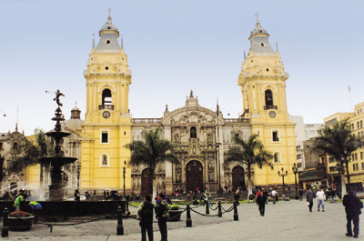

Tour de Lima Colonial y Moderna y Museo Larco  El Tour de Lima Colonial incluye un deslumbrador paseo por la Plaza de Armas que, enmarcada por su bella Catedral y por los palacios Arzobispal, de Gobierno y Municipal, te transportará al pasado con sólo pisar uno de sus escalones. Luego visitaremos una obra maestra de la arquitectura colonial: el Convento de San Francisco con sus famosas Catacumbas. Proseguiremos con la Lima Moderna y sus hermosos barrios turísticos de San Isidro y Miraflores, desde los cuales podrás fotografiar increíbles vistas del Océano Pacífico y de los acantilados de la Costa Verde. | 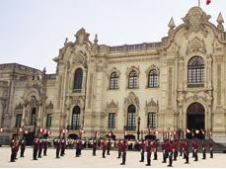
Continuamos al Museo Larco, fundado en 1926, con una interesante muestra cronológica de galerías impresionantes y un panorama excepcional de 3000 años de desarrollo del Perú precolombino. Ubicado en una exclusiva mansión virreinal del siglo XVIII construido sobre una pirámide pre-colombina del siglo VII y rodeado de hermosos jardines. El Museo Larco también cuenta con la más fina colección de piezas de oro y plata del antiguo Perú y de la famosa colección de arte erótico arqueológico, uno de los atractivos turísticos más visitados en el Perú. |  | 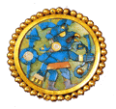

Día 2 Martes – Lima – Iquitos - Explorama Lodge (D,A,C)  Recepción en el aeropuerto. Breve orientación de la ciudad camino al embarcadero. Viaje de 80kms. por el Río Amazonas desde la ciudad de Iquitos. Por la tarde excursión caminata por la "trocha de la laguna" a través del bosque inundable, el cual en la época de creciente es cubierto por las aguas y durante esta temporada esta excursión se realiza en botes abierto. Por la noche excursión caminando o en bote abierto para disfrutar los sonidos nocturnos del bosque lluvioso y admirar las estrellas del sur. Pernocte Explorama Lodge.  . | 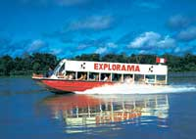

Día 3 Miércoles – Explorama Lodge (D,A,C)  Por la mañana, caminata a lo largo de la "trocha de la Shushupe", donde estudios científicos hechos por el Missouri Botanical garden, han encontrado la más grande biodiversidad de árboles por hectárea cuadrada. Su guía les mencionará algunas de las plantas medicinales usadas hoy en día y otras que quizás se usen en el futuro. Por la tarde, paseo en bote abierto a los largo del Río Amazonas para observar a las dos especies de delfines de agua dulce, también habrá oportunidad para nadar. Pernocte Explorama Lodge. . | 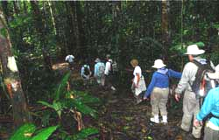

Día 4 Jueves – Explorama Lodge – Iquitos – Lima (D)  Por la mañana, caminata a lo largo de una trocha local para visitar uno de los pueblos "ribereños" o gente de la rivera, visitar su escuela, la fábrica de ron de caña o tal vez visitar a nuestra Doctora Americana residente, en su clínica, la cual es auspiciada, por el Rotary Club. Traslado de regreso a Iquitos para tomar su vuelo a Lima. Al llegar al aeropuerto de Lima, un anfitrión lo recibirá y lo asistirá en su traslado y registro en el hotel. | 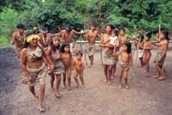

Día 5 Viernes - Lima - Arequipa (D)  Traslado al aeropuerto para su vuelo a Arequipa. Al llegar al aeropuerto, un anfitrión lo recibirá y lo asistirá en su traslado y registro en el hotel. | 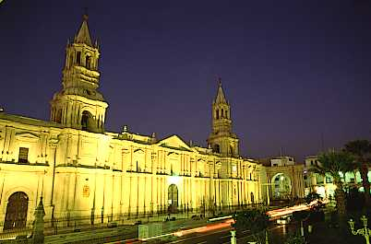

Arequipa – City Tour y Convento de Santa Catalina  Este tour de medio día por la ciudad, considerada como Patrimonio Cultural de la Humanidad por la UNESCO, nos mostrará una impresionante variedad de casonas e iglesias construidas durante los periodos coloniales y republicanos. Visitaremos la Plaza de Armas flanqueada por la Catedral y hermosas arquerías. Al centro se puede encontrar una fuente de bronce de tres niveles coronada con la imagen de un antiguo soldado del siglo XVI. | 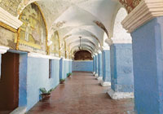

Convento de Santa Catalina  El Convento de Santa Catalina es conocido como una “ciudad dentro de una ciudad”. Ingresar en ella, da la impresión de haber entrado en una pequeña ciudadela española con plazas, calles y patios. Es una obra maestra de la arquitectura colonial y alberga impresionantes ejemplares de arte religioso. Este apacible lugar ha abierto sus puertas al público recién en 1970, para dar a conocer lo que antiguamente fue un refugio para las hijas de las familias más adineradas que decidían alejarse del mundo para dedicarse a la oración. | 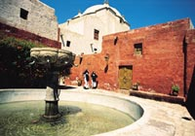

Día 6 Sábado Arequipa / Cañón del Colca (D, A, C)  Por la mañana, salida en dirección al Valle del Colca. En el camino pasaremos por Yura – Pampa Cañahuas y La Pulpería, un hermoso camino en el que es posible observar manadas de vicuñas en estado salvaje. Esta ruta alcanza los 3,900 m.s.n.m. poco antes de llegar al valle, una zona de paisajes impresionantes enmarcados por picos nevados y montañas llenas de terrazas de épocas incaicas. Continuando con el camino se llega al cañón del mismo nombre que, con cerca de 3,000 metros de profundidad es uno de los más profundos de todo el mundo. | 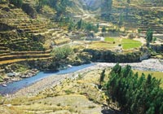

Día 7 Domingo Cañón del Colca / Puno – Lago Titicaca (D, A)  Para aumentar las posibilidades de ver a los cóndores en su hábitat natural, partiremos temprano hacia el mirador conocido como “La Cruz del Cóndor” en donde se puede observar el impresionante vuelo de esta ave andina que surca los aires a una altura de hasta 4,500 metros. En el camino podremos ver algunos vestigios pre incas de la cultura Collahua, los antiguos habitantes de la zona. En esta excursión observaremos varios aspectos de la vida diaria de los habitantes de la zona tal como los sistemas de regadío y terrazas agrícolas que se usan hasta ahora desde épocas ancestrales. | 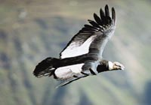

Solicite a su guía que le lleve a alguno de los varios talleres de artesanos que se ubican en los diversos pueblos del valle. Ellos transforman sus máquinas de coser en los pinceles de magníficas y coloridas obras maestras.  El camino terrestre hacia Puno nos ofrecerá impresionantes paisajes andinos entre montañas y valles.  Arribo a Puno por la tarde | 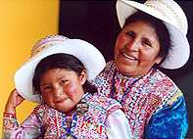

Día 8 Lunes Puno – Islas de los Uros y Taquile en el Lago Titicaca (D,A)  Excursión en barco por las islas de los Uros y Taquile en el Lago Titicaca. Esta excursión nos llevará al lago navegable más alto del mundo, a las islas flotantes de los Uros, hechas por los propios habitantes atando tallos de totora, la caña local. Los Uros se consideraban señores del lago. Los hombres han desarrollado una habilidad extraordinaria manipulando la totora, con la cual construyen sus embarcaciones, casas y artesanías. Por su parte, las mujeres son expertas tejedoras. | 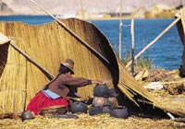

Continuaremos hacia Taquile, donde una comunidad nativa de aproximadamente 400 familias que aún vive con las tradiciones de los Incas. Esta isla es un sitio muy importante en el Lago Titicaca por sus restos arqueológicos, sus lugares sagrados y ceremoniales, actividades festivas y rituales. Taquile se caracteriza por sus habitantes amigables que usan diariamente sus singulares trajes típicos decorados con coloridas figuras geométricas y símbolos que representan su estilo de vida y cosmovisión. El almuerzo está incluido. | 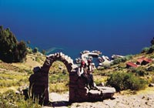

Día 9 Martes Puno a Cusco (D, A)  Viaje en bus por los Andes de Puno a Cusco – Hoy, uno de los mejores viajes por tierra en todo Sudamerica lo llevará hacia Cusco pasando por impresionantes parajes y pintorescos pueblos andinos. En el camino, se visitará el pueblo de Raqchi para admirar los resto del impresionante Templo de Viracocha, considerado por los especialistas como una de las construcciones más importantes del Impreio Inca. Luego se visitará el pueblo de Andahuaylillas, un templo católico de tipo colonial con una hermosa decoración de frescos murales por las cuales se le conoce como “La Capilla Sixtina de America”. El almuerzo será en un restaurante local en el camino. Arribo a Cusco y pernocte. | 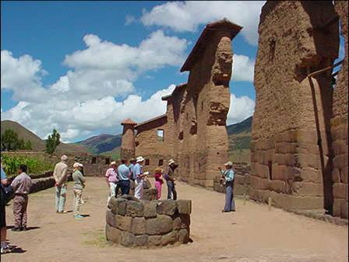

Día 10 Miércoles Cusco Tour de Cusco y ruinas cercanas (D)  Tour de Cusco y Ruinas Cercanas - Los visitantes se encuentran emocionados al recorrer por la antigua capital del Imperio Inca, una admirable combinación de arquitectura inca y colonial. El tour visita los atractivos más importantes como la Catedral, la Plaza de Armas y Koricancha el "Templo del Sol". La visita a la ciudad más antigua continuamente habitada en el hemisferio occidental también incluye Kenko, Puca Pucara, Tambomachay y la fortaleza de Sacsayhuaman, un imponente ejemplo de la arquitectura militar Inca. | 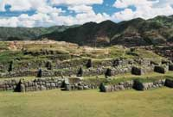

Día 11 Jueves Mercado de Pisac y Complejo Arqueológico de Ollantaytambo (D,A)  Viajamos por los campos fértiles del Valle Sagrado de los Incas, hacia el pintoresco pueblo colonial de Pisac, donde el colorido mercado indio se ha convertido en una importante atracción turística. Artesanos de los pueblos cercanos llegan a Pisac con atractivos tejidos de alpaca y trabajos de artesanía. Durante su visita al mercado, tendrá la oportunidad de negociar con los nativos por la compra de los diferentes productos que ellos ofrecen. | 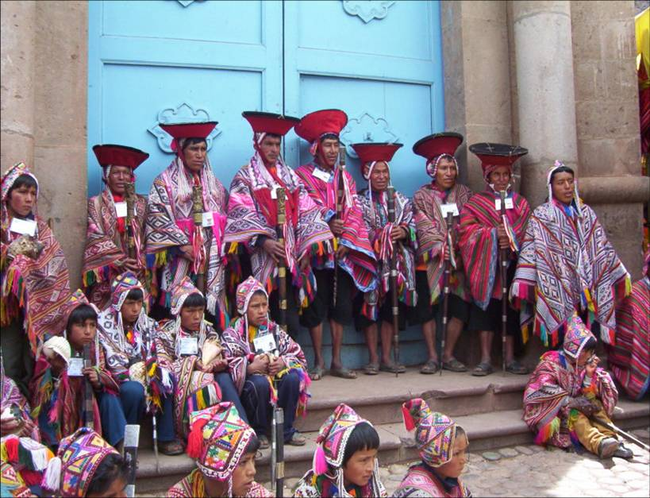

Complejo Arqueológico de Ollantaytambo  Los incas lo construyeron como una fortaleza que incluye un templo, andenes y un sector urbano. Hay dos sectores diferenciados: La zona religiosa y de culto, y la zona residencial. Ollantaytambo también fue un importante centro administrativo con funciones militares si se tiene en cuenta las murallas y torres. El pueblo de Ollantaytambo es llamado "Pueblo Inca Viviente", ya que los habitantes mantienen prácticas y costumbres desde el tiempo de los Incas. El almuerzo es en una Casa Hacienda a orillas del río Urubamba. Por la tarde retorno a Cusco. | 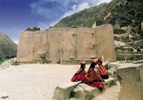

Día 12 Viernes Machu Picchu, Tren Vistadome, Alm. Sanctuary Lodge (D,A)  Empezamos la excursión con un viaje combinando bus, tren y bus. Esta impresionante y colosal ciudadela constituye el mas importante atractivo del Perú. 400 años escondida por las montañas y la selva tropical, fue descubierta en 1911 por el explorador norteamericano Hiram Bingham. Machu Picchu, centro de culto y observación astronómica fue el refugio privado del Inca Pachacútec, consta de dos grandes áreas, una agrícola y otra urbana, donde se destacan los templos, plazas y mausoleos reales construidos con exquisita perfección. El tren es el Vistadome, almuerzo en Sanctuary Lodge. | 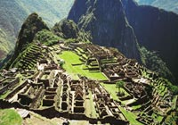

Día 13 Sábado Cusco – Lima – Retorno a Casa (D)  Traslado al aeropuerto para tomar el vuelo a Lima y de ahí tomar el vuelo de conexión de regreso a casa. Comparta con familiares y amigos su inolvidable experiencia en Perú, El Imperio de Tesoros escondidos. | 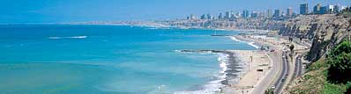

*** FIN DE NUESTROS SERVICIOS ***

Programa turístico Incluye:
● Alojamiento en hoteles o albergues de selva según sea el caso.
● Todos los traslados aeropuerto - hotel - aeropuerto.
● Todas las excursiones y visitas indicadas en el itinerario.
● Desayuno diario (D).
● Comidas indicadas en el itinerario. (A) para los almuerzos y (C) para las cenas.
● Manipulación del equipaje en hoteles, aeropuertos, puertos, estaciones de bus y de tren.
● Servicios de trasladistas y de guías certificados por el Ministerio de Comercio y Turismo.
● Todos los traslados a hoteles, aeropuertos, puertos, estaciones de bus y estaciones de tren necesarios para la operación del itinerario.
● Todas las entradas o ingresos a lugares a visitar según el itinerario.
● Todos los boletos de tren o de bus o de botes necesarios para la operación del itinerario.
● Cargos por servicios en hoteles. Visitantes extranjeros están exonerados del impuesto IGV.
● Kit de bienvenida incluyendo consejos, mapas y lista de restaurantes sugeridos.
● Servicio al viajero con teléfonos de emergencia disponibles las 24 horas del día.
● Cuando la tarifa aérea está incluida en la propuesta, se incluye los queue’s de las aerolíneas y los impuestos de aeropuerto.

No incluye:
● Boletos aéreos.
● Gastos personales como llamadas telefónicas, lavandería, extras en hoteles, etc.
● Propinas a trasladistas, guías, meseros y trabajadores de hoteles.
● Servicios no indicados en el itinerario.

Restricciones en su Equipaje en Cusco

Recomendaciones sobre su equipaje a Machu Picchu y al Valle Sagrado
Equipaje de mano en el tren a Machu Picchu. El peso no debe de exceder los 5 kilos o 11 libras, y su tamaño no debe de ser mayor a 157 cm. o 62 pulgadas.
Los pasajeros que van a tomar el “Camino Inca” están exonerados de esta restricción.

Pernocte en Machu Picchu o en el Valle Sagrado
Les recordamos que si van a pernoctar en Machu Picchu o en el Valle Sagrado antes de continuar a Machu Picchu; es mejor dejar su equipaje principal en su hotel en Cusco y llevar solo lo necesario al Valle Sagrado y a Machu Picchu.
También puede optar por contratar el “servicio de traslado de equipaje” del Valle Sagrado a Cusco o viceversa, por $30 de 1 a 3 maletas.

Por favor revise nuestras condiciones generales:
https://www.fiestatoursperu.com/cgespanol/

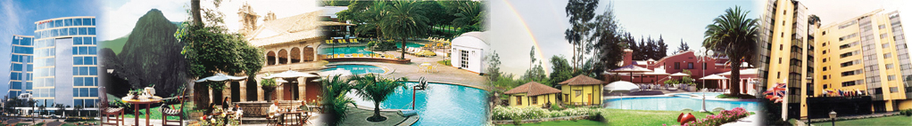
Hoteles usados en Paquetes Turísticos
para Series Descubra Perú – 2023
Ciudad | Turista | Turista Superior | Primera Clase | Primera Clase Superior | De Lujo | Super Lujo
Lima | Arawi Miraflores  Express | El Tambo  Peru #2 | Arawi Miraflores  Prime | Dazzler By Wyndham  Lima Miraflores | Hyatt Centric  San Isidro | Miraflores Park,  A Belmond, Lima
Cusco | Terra Andina  Colonial Mansion | Terra Andina  Colonial Mansion | Xima Cusco Hotel | Sonesta  Hotel Cusco | Palacio del Inka  A Luxury  Collection | Monasterio,  A Belmond Hotel,  Cusco
Valle Sagrado | Ava Spot | Villa Urubamba | San Agustín  Monasterio  de la Recoleta | Sonesta Posadas  del Inka Yucay | Tambo del Inka  Luxury Collection  Resort & Spa | Río Sagrado,  A Belmond Hotel,  Sacred Valley
Aguas  Calientes | Flowers House  Machu Picchu | Casa Andina Standard  Machu Picchu | El Mapi Hotel | El Mapi Hotel | Inkaterra  Machu Picchu  Pueblo | Sanctuary Lodge,  A Belmond Hotel,  Machu Picchu
Arequipa | Casa Andina Standard  (Hab. Tradicional) | Casa Andina Standard  (Hab. Superior) | El Cabildo  Hotel | Casa Andina  Select Arequipa | Costa del Sol  Wyndham Arequipa  (Hab.Junior Suite) | CIRQA - Relais  & Châteaux  (Hab. Claustro)
Colca | Casa Andina  Standard Colca | Casa Andina Standard Colca | Aranwa Pueblito  Encantado  del Colca (Hab.Deluxe) | Aranwa Pueblito  Encantado  del Colca (Hab.Deluxe) | Aranwa Pueblito  Encantado  del Colca (Hab.Suite) | Las Casitas, A Belmond  Hotel, Colca Canyon  (Hab. Casita Garden View)
Puno | Casona Plaza  Hotel Puno | Xima Exclusive  Puno | Jose Antonio  Puno | Sonesta Posadas  del Inca Puno | Titilaka  (Hab. Explorer) | Titilaka  (Hab. Dusk/Dawn)
Trujillo | Hotel Paraiso Trujillo | Casa Andina  Standard Trujillo | El Gran Marques | Costa del Sol  Wyndham Trujillo  (Hab.Standard) | Costa del Sol  Wyndham Trujillo  (Hab.Superior) | Costa del Sol  Wyndham Trujillo  (Hab.Premium
Chiclayo | Intiotel | WinMeier Hotel | Costa del Sol  Wyndham Chiclayo | Costa del Sol  Wyndham Chiclayo | Casa Andina Select  (Hab.Junior Suite) | Casa Andina Select  (Hab.Suite)
Ica | Las Dunas o  Viñas Queirolo | Las Dunas o  Viñas Queirolo | Las Dunas o  Viñas Queirolo | Las Dunas o  Viñas Queirolo | Las Dunas o  Viñas Queirolo | Las Dunas o  Viñas Queirolo
Paracas | San Agustín  Paracas Playa | San Agustín  Paracas Playa | La Hacienda  Bahía Paracas | Doubletree by Hilton  Resort Paracas | Hotel Paracas,  A Luxury Collection  Resort (Hab.Deluxe  Garden view) | Hotel Paracas,  A Luxury Collection  Resort (Hab.Deluxe  Ocean front view)
Nazca | Casa Andina Standard Nazca | Majoro | Majoro | Hotel Nuevo Cantayoc | Hotel Nuevo Cantayoc | Hotel Nuevo Cantayoc
Iquitos -  Ciudad | Victoria Regia | Victoria Regia | DoubleTree by Hilton Hotel Iquitos | DoubleTree by Hilton Hotel Iquitos | DoubleTree by Hilton Hotel Iquitos | DoubleTree by Hilton Hotel Iquitos
Iquitos -  Lodges | Ceiba Tops | Ceiba Tops | Ceiba Tops | Ceiba Tops | Ceiba Tops | Ceiba Tops
Puerto  Maldonado | Posada Amazonas | Posada Amazonas | Inkaterra Hacienda Concepcion | Inkaterra Hacienda Concepcion | Inkaterra Reserva Amazonica | Inkaterra Reserva Amazonica

TURISTA | Descubra Perú # 41 - 2023  Precios por persona expresados en dólares americanos  Tarifa aérea no está incluida
 | SIB Premium |  | Servicios Privados
 | Min 1 | Min 2 | 1 | 2 | 3 / 4 | 5 / 9 | 10/14 | 15/19 | 20/24 | 25/29 | 30 up
Habitación Doble |  | 3366 |  | 4318 | 3462 | 2966 | 2602 | 2475 | 2407 | 2328 | 2262
Habitación Triple |  | 3368 |  |  | 3464 | 2968 | 2604 | 2478 | 2410 | 2331 | 2264
Habitación Simple | 5268 | 3788 | 7218 | 4740 | 3884 | 3388 | 3024 | 2898 | 2830 | 2751 | 2684

TURISTA SUPERIOR | Descubra Perú # 41 - 2023  Precios por persona expresados en dólares americanos  Tarifa aérea no está incluida
 | SIB Premium |  | Servicios Privados
 | Min 1 | Min 2 | 1 | 2 | 3 / 4 | 5 / 9 | 10/14 | 15/19 | 20/24 | 25/29 | 30 up
Habitación Doble |  | 3403 |  | 4355 | 3499 | 3003 | 2639 | 2512 | 2444 | 2366 | 2299
Habitación Triple |  | 3387 |  |  | 3483 | 2987 | 2623 | 2496 | 2428 | 2350 | 2283
Habitación Simple | 5344 | 3864 | 7294 | 4816 | 3960 | 3464 | 3100 | 2974 | 2906 | 2827 | 2760

PRIMERA CLASE | Descubra Perú # 41 - 2023  Precios por persona expresados en dólares americanos  Tarifa aérea no está incluida
 | SIB Premium |  | Servicios Privados
 | Min 1 | Min 2 | 1 | 2 | 3 / 4 | 5 / 9 | 10/14 | 15/19 | 20/24 | 25/29 | 30 up
Habitación Doble |  | 3523 |  | 4475 | 3619 | 3123 | 2759 | 2632 | 2564 | 2486 | 2419
Habitación Triple |  | 3520 |  |  | 3616 | 3120 | 2756 | 2630 | 2562 | 2483 | 2416
Habitación Simple | 5563 | 4083 | 7512 | 5035 | 4179 | 3683 | 3319 | 3192 | 3124 | 3046 | 2979

PRIMERA CLASE SUPERIOR | Descubra Perú # 41 - 2023  Precios por persona expresados en dólares americanos  Tarifa aérea no está incluida
 | SIB Premium |  | Servicios Privados
 | Min 1 | Min 2 | 1 | 2 | 3 / 4 | 5 / 9 | 10/14 | 15/19 | 20/24 | 25/29 | 30 up
Habitación Doble |  | 3684 |  | 4636 | 3780 | 3284 | 2920 | 2794 | 2726 | 2647 | 2580
Habitación Triple |  | 3676 |  |  | 3772 | 3276 | 2912 | 2786 | 2718 | 2639 | 2572
Habitación Simple | 5890 | 4410 | 7839 | 5362 | 4506 | 4010 | 3646 | 3519 | 3451 | 3372 | 3306

DE LUJO | Descubra Perú # 41 - 2023  Precios por persona expresados en dólares americanos  Tarifa aérea no está incluida
 | SIB Premium |  | Servicios Privados
 | Min 1 | Min 2 | 1 | 2 | 3 / 4 | 5 / 9 | 10/14 | 15/19 | 20/24 | 25/29 | 30 up
Habitación Doble |  | 5992 |  | 6944 | 6088 | 5592 | 5228 | 5102 | 5034 | 4955 | 4888
Habitación Triple |  | 6590 |  |  | 6686 | 6190 | 5826 | 5699 | 5631 | 5552 | 5486
Habitación Simple | 9326 | 7846 | 11275 | 8798 | 7942 | 7446 | 7082 | 6955 | 6887 | 6808 | 6742

SUPER LUJO | Descubra Perú # 41 - 2023  Precios por persona expresados en dólares americanos  Tarifa aérea no está incluida
 | SIB Premium |  | Servicios Privados
 | Min 1 | Min 2 | 1 | 2 | 3 / 4 | 5 / 9 | 10/14 | 15/19 | 20/24 | 25/29 | 30 up
Habitación Doble |  | 6987 |  | 7939 | 7083 | 6587 | 6223 | 6096 | 6028 | 5950 | 5883
Habitación Triple |  | 7887 |  |  | 7983 | 7487 | 7123 | 6996 | 6928 | 6850 | 6783
Habitación Simple | 11080 | 9600 | 13030 | 10552 | 9696 | 9200 | 8836 | 8710 | 8642 | 8563 | 8496

